Муниципальное бюджетное дошкольное образовательное учреждение Ирбинский детский сад №2»Теремок» комбинированного вида
Родничок
Сборник районной площадки
Выпуск №2
2015 год
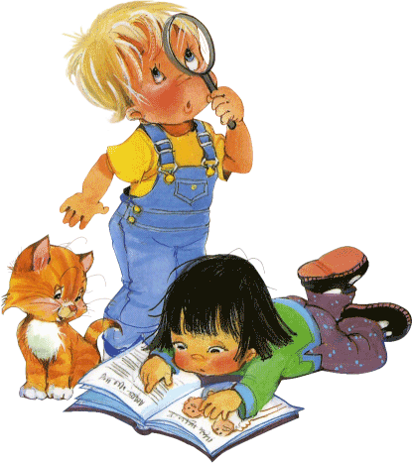

Оглавление
№  п./п. | Автор, название статьи, локального акта | Стр.
1. | Ефремова И.А. Введение. Обзор деятельности площадки. Организация кружковой деятельности в детском саду как форма работы педагога по развитию способностей детей | 2
2. | Положение о конкурсе математических уголков | 5
3. | Положение об организации дополнительного бесплатного образования в Муниципальном бюджетном дошкольном образовательном учреждении Ирбинский детский сад №2 «Теремок»  комбинированного вида в форме кружковой деятельности | 10
3. | Должностная инструкция руководителя кружка | 14
4. | Дополнительные документы по организации кружковой деятельности. | 17
5. | Рабочая программа по обучению детей игре в шашки «Юный шашист» | 18
6 | Левина Т.В. кружок «Юный шашист» (старший дошкольный возраст). Отборочный турнир по шашкам на первенство детского сада. | 26

Введение. Обзор деятельности площадки «Родничок».
Организация кружковой работы.
29 октября 2014 года на базе МБДОУ Ирбинский детский сад №2 «Теремок» прошла работа площадки «Родничок» по организации педагогической деятельности в развитии одаренности детей дошкольного возраста, участие приняли 17 педагогов из 10 дошкольных учреждений Курагинского района и 12 педагогов Ирбинского детского сада.
В 2013-14 году встречи педагогов были направлены на выявление способностей воспитанников детского сада с помощью разных методик и тестов, организации конкурсов, позволяющих наиболее ярко проявиться артистическим талантам. Тема октябрьской площадки звучала «Развитие математических способностей у детей дошкольного возраста».
Вопрос формирования и развития математических способностей ребенка напрямую связан с вопросом формирования и развития его познавательных способностей. Для развития математических способностей важно избирательное восприятие специфических характеристик внешнего мира: формы, размера, пространственного положения. Воспитатель Ирбинского детского сада Фокина Е. А. представила открытый показ непосредственно-образовательной деятельности с детьми подготовительной к школе группы «Медвежонок». Воспитанники выполняли задание жителей планеты «Математикус»: выкладывали из геометрических фигур танграма животных далекой планеты, находили математические ошибки, выполняли графические работы, связанные с математическими понятиями. Воспитатели Дронова О. В. и Жибинова Е. А. провели мастер класс по организации занятия по математике: педагогам было предложено почувствовать себя в роли детей и проанализировать структуру занятия с позиции ФГОС ДО. Руководитель площадки Ефремова И.А. курировала рассуждения коллег, задавала вопросы на уточнение и понимание позиции Федерального стандарта. В электронный ресурс площадки вошли современные требования к занятиям по ФЭМП в детском саду, лекции по развивающему обучению в области развития элементарных математических представлений, положение о конкурсе уголков и опыт работы педагогов Краснокаменского детского сада по организации предметно-развивающей среды в области познавательного развития. Музыкальный руководитель Креслина Н.А. предложила педагогам поиграть в музыкально-дидактические игры математического содержания, а инструктор по физкультуре Колодяжных В.И. на развлечении в бассейне представила интеграцию образовательных областей. Нарбутас Н.В., старший воспитатель, сделала обзор предметно-развивающей среды по конкурсу математических уголков.
Интересными и насыщенными были представления опыта работы воспитателей Краснокаменского детского сада «Капелька» Белоусовой О. С. и Золотухиной С.В., Черемшанского детского сада «Елочка» Якушевой Е. А. Педагоги привезли дидактические игры, изготовленные своими руками, познакомили с презентациями математических уголков своих групп.
12 марта 2015 года состоялась вторая встреча педагогов с целевой установкой: «Организация кружковой деятельности в дошкольном учреждении как один из вариантов развития способности детей».
В работе площадки участвовали 30 педагогов, из них 19 человек – представители различных ДОУ Курагинского района. С обзором деятельности выступили: заведующая Ирбинским детским садом Борисова Г.А. и руководитель площадки Ефремова И.А. Куратор – методист УО Гончаренко С.В.
После регистрации участникам площадки предложили угадать, в какой стране мира зародилась игра в шашки. Подсказкой стала танцевальная мозаика-путешествие, подготовленная музыкальным руководителем Сванидзе Л.А. и детьми подготовительных к школе групп № 2 и № 3, занимающимся у нее в кружке «Волшебные фонарики». Нежная мелодия «Сиртаки» перенесла всех присутствовавших в древнюю Грецию, под чарующие напевы исполнила индийский танец Соломенникова Н, воспитанница группы № 3 и закончилось путешествие в России зажигательной русской пляской.
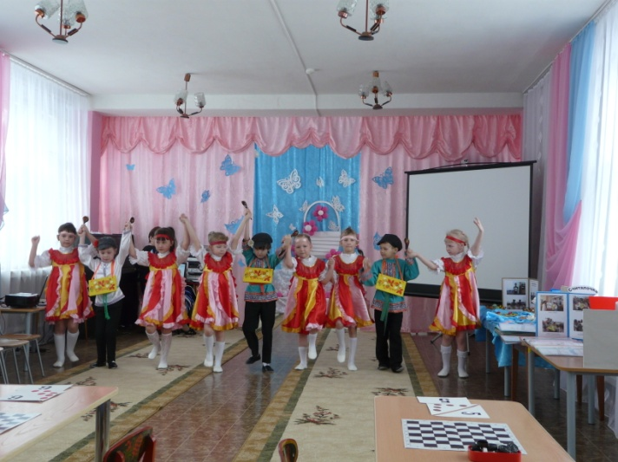
Дети подготовительной к школе группы № 9, участники кружка «Юный шашист» провели парные соревнования в один тур. Открыла и провела шашечный турнир руководитель кружка Левина Т.В., позже представила презентацию программы своего кружка. Вместе с Шашечной дамой /Детиной С.А./ ребята повторяли правила игры, рассказывали все, что они знают о шашках. Победителей и участников ждали грамоты и медали, а также танцевальная разминка под веселую музыку. Опытом работы по организации деятельности кружков разной направленности поделились педагоги Ирбинского детского сада: Жибинова Е.А. «Экологический светофор», Ащеулова Л.А. «Считалочка», Фокина Е.А «Мукасолька» / по тестопластике/, Детина С.А., спортивный кружок «Румяные щечки», Исаева Т.Н. «Умняша» /познавательное развитие младших дошкольников, не посещающих раннее д/сад/, Лежак М.Л. «Сказка за сказкой» /оригами/, Креслина Н.А. «Волшебные нотки». Авербах О.Р., учитель-логопед Ирбинского МБДОУ и руководитель кружка «Умная ладошка» провела небольшой мастер-класс по развитию мелкой моторики с участниками площадки, используя обыкновенные листы бумаги и «умный песок».
Интересный опыт по работе с детьми в кружках художественно-эстетичного направления в виде презентации представили воспитатель Курагинского детского сада №9«Аленушка» Белоногова Л.Ю. (тестопластика) и воспитатель дошкольной ступени Кушурниковской СОШ №22 Килина Л.Л.(рисование нетрадиционными техниками).
Далее участникам был представлена законодательная база организации дополнительного образования (ДО) в детском саду. Руководитель площадки Ефремова И.А. на презентации представила статьи закона об образовании в Российской Федерации, нормативы санитарных правил, пункты порядка об организации ДО в образовательной организации. Педагоги заполняли бланки структуры рабочей программы по кружковой деятельности, учитывая требования, изложенные в федеральном государственном стандарте дошкольного образования. Все участники получили электронный ресурс, подготовленный творческой группой площадки «Родничок», в котором представлены локальные акты по организации кружковой деятельности и раздаточный материал по написанию рабочей программы кружка выбранной направленности.
Завершилась деятельность площадки мастер-классом. Вместе с воспитателем Курагинского детского сада №8 «Сказка» Ельницкой Н.С. педагоги изготовили обрядовые куклы.
Свое отношение, впечатление о семинаре-практикуме участники площадки записали в книге отзывов.
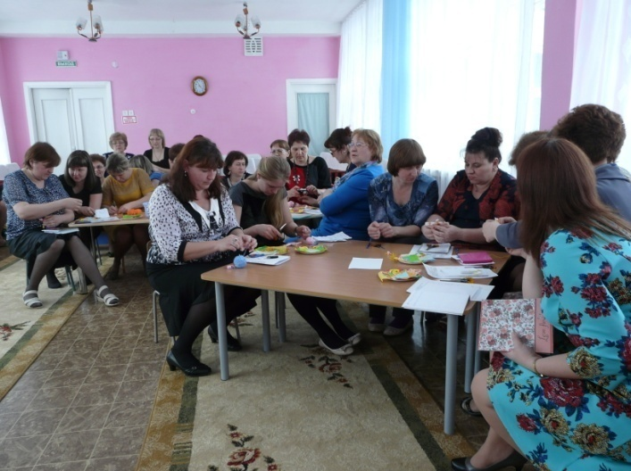
Во втором сборнике площадки «Родничок» мы предлагаем тексты локальных актов, разработанные методической службой МБДОУ Ирбинский детский сад по организации конкурса для педагогов по организации предметно-развивающей среды для развития математических способностей, а также тексты документов по кружковой деятельности. Оформление в соответствии с требованиями делопроизводства (утверждение приказом, согласование с коллегиальным органом управления) каждое учреждение составляет самостоятельно.

Руководитель площадки заместитель заведующей
по воспитательно-образовательной работе МБДОУ Ирбинский д/с №2 «Теремок» И.А. Ефремова.
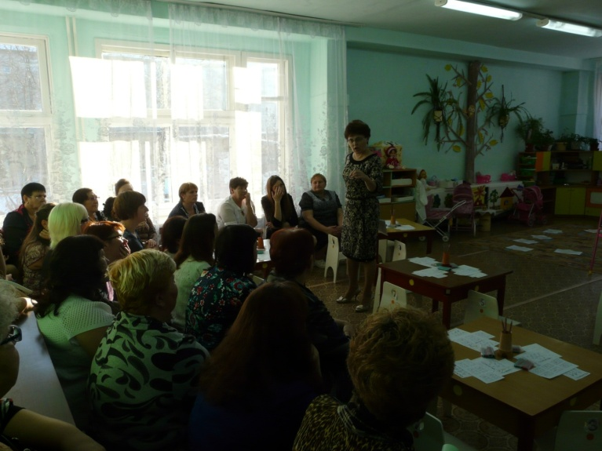

Положение о конкурсе
«Лучший математический (сенсорный) уголок ДОУ»
1. Общие положения
1.1 Конкурс «Лучший математический (сенсорный) уголок» проводится между группами МБДОУ Ирбинский детский сад № 2 «Теремок» комбинированного вида.
1.2 Конкурс проводится по двум номинациям «Лучший математический уголок» (для воспитателей средних, старших и подготовительных групп) и «Лучший сенсорный уголок» (для воспитателей групп раннего и младшего дошкольного возраста).
1.3 Цель конкурса:
Обеспечение качественного интеллектуального развития дошкольников.
1.4 Задачи конкурса:
- Пополнить предметно-развивающую среду групп за счет обогащения
математических (сенсорных) уголков;
- Пропагандировать и распространять лучшие образцы педагогического опыта по развитию у детей математических способностей;
- Развивать творческий потенциал воспитателей;
- Способствовать тесному взаимодействию педагогов с родителями воспитанников.
1.5 Участники конкурса:
Воспитатели и воспитанники всех возрастных групп МБДОУ, родители воспитанников.
1.6 Организаторами конкурса являются администрация и методическая служба МБДОУ Ирбинский детский сад № 2 «Теремок».
2. Организация конкурса.
2.1 Общее руководство подготовкой конкурса осуществляет методическая служба МБДОУ.
2.2 Время проведения конкурса: с 13 по 24 октября 2014 года.
2.3 Время подведения результатов проверки и подведение итогов: 24 октября 2014 года.
2.4 Состав конкурсного жюри:
- Нарбутас Наталья Васильевна, старший воспитатель МБДОУ;
- Ащеулова Лидия Александровна, воспитатель МБДОУ;
- Попова Наталья Петровна, педагог-психолог МБДОУ.
3. Критерии подготовки к конкурсу:
3.1. Организовывая (обогащая) математический (сенсорный) уголок группы воспитатели руководствуются:
- требованиями ФГОС в образовательной области «Познавательное развитие»;
- нормами СанПиНа;
- возрастными особенностями дошкольников;
- современными требованиями организации развивающего пространства ДОУ, обеспечивающими качественную интеллектуальную, как самостоятельную, так и совместную с педагогом детскую деятельность.
3.2 Воспитатели презентуют свой математический уголок экспертному жюри (кратко, в течение 3-5минут), можно привлечь к выступлению дошкольников.
4. Критерии оценки математических (сенсорных) уголков:
- доступность и удачное расположение;
- соответствие возрастным особенностям детского коллектива;
- соблюдение гигиенических норм и СанПиН, требований безопасности;
- педагогическая целесообразность, обеспечение принципов ФГОС;
- комфортность условий пребывания детей в уголке;
- эстетичность и привлекательность всего уголка, учебных пособий и
материалов;
- разумная наполняемость;
- разнообразие, полнота, практичность, мобильность материалов;
- оригинальное название.
5. Оценка результатов конкурса:
5.1 Оценка результатов проводится каждым членом экспертного жюри, не ориентируясь на мнение других членов экспертного жюри и не навязывая им своего мнения. Параметры фиксируются в отдельной оценочной таблице /Приложение 1/.
5.2 Претенденты на победу в конкурсе определяются путем суммирования баллов в таблице каждого эксперта и определения среднего балла группы в сводной таблице /Приложение 2/.
5.3 Оценка результатов проводится по трехбалльной системе.
5.4 Максимальное количество баллов, выставленных одним членом экспертного жюри – 27 баллов.
5.5 Победителями конкурса становятся воспитатели группы, набравшие наибольшее количество баллов в своей номинации.
6. Награждение:
6.1. После подведения итогов: победители (1-ое место) и призеры (2-ое и 3-е места) конкурса награждаются грамотами МБДОУ с зачислением баллов из фонда стимулирующих выплат.
6.2 Участникам конкурса вручаются сертификаты участников конкурса.
6.3 Награждение проводится на планерке.
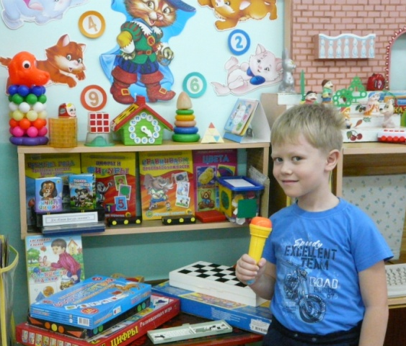
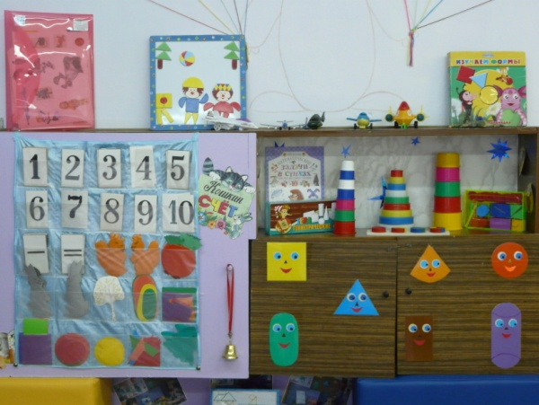
Приложение 1.
Таблица критериев оценки математических (сенсорных) уголков групп
МБДОУ Ирбинский детский сад № 2 «Теремок»

Критерий | Группы
 | I младшие |  | II младшие |  | Средние |  | Старшие |  |  | Подготовитель  ные
 | № 4 | № 10 | № 7 | № 11 | № 1 | № 8 | № 5 | № 6 | № 12 | № 2 | № 3 | № 9
1. Доступность и удачное расположение
2. Соответствие возрастным особенностям детского коллектива
3. Соблюдение гигиенических норм и СанПиН, требований безопасности
4. Педагогическая целесообразность, обеспечение принципов ФГОС
5. Комфортность условий пребывания детей в уголке
6. Эстетичность и привлекательность всего уголка в целом, пособий и
материалов
7. Разумная наполняемость
8. Разнообразие, полнота, практичность, мобильность материалов
9. Оригинальное название
Всего баллов

/Каждый параметр оценивается в пределах – 3-х баллов/

Дата проведения оценки: _______________________________
Член экспертной комиссии: __________ /__________________
Приложение 2.
Сводная таблица
результатов конкурса «Лучший математический (сенсорный) уголок»
МБДОУ Ирбинский детский сад № 2 «Теремок»

Критерий  Эксперт |  | Группы
 |  | № 4 | № 10 | № 7 | № 11 | № 1 | № 8 | № 5 | № 6 | № 12 | № 2 | № 3 | № 9
1 | 1
 | 2
 | 3
2 | 1
 | 2
 | 3
3 | 1
 | 2
 | 3
4 | 1
 | 2
 | 3
5 | 1
 | 2
 | 3
6 | 1
 | 2
 | 3
7 | 1
 | 2
 | 3
8 | 1
 | 2
 | 3
9 | 1
 | 2
 | 3
Всего баллов
Средний балл
Итоговое место

Положение
об организации дополнительного бесплатного образования
в Муниципальном бюджетном дошкольном образовательном учреждении Ирбинский детский сад №2 «Теремок»
комбинированного вида в форме кружковой деятельности.
- Общие положения
1.1. Настоящее Положение определяет организацию дополнительного бесплатного образования в муниципальном бюджетном дошкольном образовательном учреждении Ирбинский детский сад №2 «Теремок»
комбинированного вида (далее Учреждение) в форме кружковой деятельности.
1.2. Настоящее Положение разработано в соответствии с ФЗ «Об образовании в Российской Федерации» №273-ФЗ от 29.12.2012 г, с Приказом Министерства образования и науки Российской Федерации (Минобрнауки России) от 29 августа 2013 г. N 1008 г. Москва «Об утверждении Порядка организации и осуществления образовательной деятельности по дополнительным общеобразовательным программам», «Санитарно-эпидемиологическими требованиями к устройству, содержанию и организации режима работы дошкольных образовательных организаций (СанПиН 2.4.1.3049 13)», инструктивно - методическим письмом «О гигиенических требованиях к максимальной нагрузке на детей дошкольного возраста в организованных формах обучения», Уставом Учреждения.
1.3. Учреждение реализует дополнительные образовательные услуги на безвозмездной основе в рамках кружковой деятельности следующей направленности:
- физкультурно-спортивной;
- художественной;
- естественнонаучной;
- социально-педагогической;
- туристско-краеведческой.
1.4. Дополнительные образовательные услуги направлены на формирование и развитие творческих способностей воспитанников, удовлетворение их индивидуальных потребностей в интеллектуальном, нравственном и физическом совершенствовании, формирование культуры здорового и безопасного образа жизни, укрепление здоровья, а также выявление и поддержку детей, проявивших выдающиеся способности.
1.5. Данное положение является локальным актом, регламентирующим деятельность кружковой работы в Учреждении.
1.6. Направления деятельности кружков, их количество может дополняться
(изменяться) в соответствии с запросом детей и родителей (законных
представителей).
1.7. Деятельность кружков начинается с 1 октября текущего учебного года и заканчивается вместе с окончанием учебно-воспитательного процесса в Учреждении.
1.8. Расписание кружков составляется с учетом занятости педагогов и воспитанников.
1.9. Участниками образовательных отношений в форме кружковой деятельности являются:
- воспитанники Учреждения;
- педагоги;
- другие сотрудники Учреждения.
1.10. Руководителем кружка является сотрудник Учреждения, владеющий содержанием работы по данному направлению и обладающий необходимыми умениями и навыками.
1.11. Заведующая Учреждением издается приказ о создании кружка и закреплении ответственного за организацию работы.
1.12. Срок действия данного Положения неограничен. Положение действует
до принятия нового на Совете педагогов учреждения.
2. Цели и задачи
2.1. Цель:
- расширение знаний и развитие индивидуальных способностей и интересов детей в определенной деятельности;
- повышение качества воспитательно-образовательной работы в Учреждении.
2.2. Задачи:
- Создать условия для развития личности;
- Развивать мотивацию личности к познанию и творчеству;
- Способствовать созданию эмоционального благополучия;
- Приобщать к общечеловеческим ценностям;
- Развивать интеллектуальную и духовную стороны личности ребенка;
- Осуществлять профилактику и коррекцию психического и физического здоровья детей.
3. Организация работы
3.1. Организацией работы кружка является:
- запрос родителей на образовательную услугу по определённому
направлению, области развития;
- проблема, выявленная в процессе образовательно-воспитательной работы педагогами учреждения;
- выявление способных детей и развитие их потенциала;
- наличие специалистов, педагогов ДОУ творчески и углублённо работающих по направлению кружка;
3.2. Основанием для зачисления воспитанников в кружок является:
- рекомендации специалиста (врача, педагога-психолога, учителя-логопеда) о целесообразности проведения дополнительной работы с ребёнком;
- рекомендации воспитателей по развитию выявленных способностей детей;
- согласие родителей;
- желание ребёнка.
3.3. Кружковая работа проводится по желанию педагога в зависимости от
направлений деятельности Учреждения в соответствии ФГОС ДО и углубленной реализации образовательных областей, при этом используется различные формы и виды деятельности.
3.4. Руководители кружков организуют деятельность в соответствии с направлением деятельности кружка, на основании выбранной программы дополнительного образования и утвержденной рабочей образовательной программой, которая не должна дублировать основную образовательную программу Учреждения.
3.5. В кружках занимаются дети с 2 до 7 лет.
3.6. Занятия кружка проводятся 1-2 раза в неделю, длительность занятий 10 – 30 минут в зависимости от возраста детей.
3.7. Расписание работы кружков составляет старший воспитатель.
3.8. Деятельность кружков проводится в специально оборудованных помещениях: музыкальный зал, физкультурный зал, или специально оборудованном месте в групповой комнате.
3.9. Руководители кружков организовывают свою деятельность посредством следующих форм:
- Организованные занятия
- Экскурсии
- Тематические прогулки
- Индивидуальные занятия
- Выставки
- Концерты
- Развлечения, досуги
- Участие в конкурсах различного уровня.
- Консультации, мастер- классы, семинары для педагогов Учреждения и детских садов Курагинского района.
- Консультации, мастер- классы, выступления на собраниях, концерты для родителей /их законных представителей/.
3.10. Руководители кружков представляют отчеты о результатах деятельности кружка старшему воспитателю в конце года.
3.11. Контроль за деятельностью кружков осуществляет заведующий, заместитель заведующей по воспитательно-образовательной работе и старший воспитатель Учреждения.
4. Права и обязанности
4.1. Учреждение имеет право на:
- изучение и распространение положительного опыта кружковой работы;
- внесение корректировок в план работы кружка в зависимости от возникающих проблем,
- интересов и запросов участников;
- предоставление возможности руководителю кружка выступать с опытом работы на различных мероприятиях учреждения, района, края.
4.2. Руководитель кружка обязан:
- разрабатывать программу кружка, вести документацию о работе кружка;
- взаимодействовать в работе с педагогами и родителями Учреждения.
4.3. Имеет право:
в выборе форм организации кружковой деятельности
- осуществлять отбор детей;
- вносить коррективы в план работы кружка.
- рассматривать опыт работы в СМИ.
4.4. Воспитанники обязаны:
- бережно относиться к оборудованию и пособиям Учреждения;
- понимать и выполнять элементарные правила по технике безопасности в соответствии с возрастом.
5. Документация.
5.1. Положение о кружковой работе;
5.2. Приказ об организации работы кружков на учебный год;
5.3. Расписание.
Документация руководителя кружка
- Рабочая образовательная программа (авторская, адаптированная), утвержденная на Совете педагогов.
- список детей, утвержденный заведующей учреждением.
- Табель посещаемости воспитанников.
- Табель учета рабочего времени руководителя кружка.
- Заявление от родителей.
- Результаты диагностики за время ведения кружка.
- Дидактический материал.
- Методический материал (консультации для педагогов и родителей,
анкеты, диагностика, конспекты досугов, презентаций, фотосессии
выставок детского творчества и т.п.).
6. Контроль
6.1. Осуществляется администрацией Учреждения.
6.2. Анализ кружкой работы осуществляется на Совете педагогов.
7. Финансирование кружковой работы
7. 1. Финансирование кружковой работы осуществляется согласно Положению о распределении стимулирующего фонда оплаты труда педагогическим работникам Учреждения.

ДОЛЖНОСТНАЯ ИНСТРУКЦИЯ
РУКОВОДИТЕЛЯ КРУЖКА ИД 26-14
_____________________________________________________________
Ф.И.О.
- Общие положения
1.1.Настоящая должностная инструкция разработана на основе приказа Министерства здравоохранения и социального развития РФ от 26 августа 2010 г. № 761н «Об утверждении единого квалификационного справочника должностей руководителей, специалистов и служащих, раздел «Квалификационные характеристики должностей работников образования».
1.2. Руководитель кружка назначается и освобождается от должности заведующим МБДОУ.
1.3. Руководитель кружка непосредственно подчиняется заведующему, заместителю заведующей по воспитательно-образовательной работе, старшему воспитателю.
1.4.. В своей деятельности руководитель кружка опирается на следующие документы:
- Закон об образовании в Российской Федерации ФЗ от 29 декабря 2012 г. N 273-ФЗ
- Конвенцию о правах ребенка;
- Порядок организации и осуществления образовательной деятельности по дополнительным общеобразовательным программам.
- Федеральный государственный стандарт дошкольного образования;
- правила и нормы охраны труда и противопожарной защиты;
- СанПиН 2.4.1. 3049-13 «Санитарно- эпидемиологические требования к устройству, содержанию и организации режима работы дошкольных образовательных организаций»;
- Устав и локальные акты МБДОУ;
- - правила внутреннего трудового распорядка;
- - приказы и распоряжения заведующего МБДОУ;
- - настоящую должностную инструкцию;
1.5.Руководитель кружка должен знать:
- Основы дошкольной педагогики, психологии, физиологии и гигиены;
- Специфику развития интересов и потребностей воспитанников;
- Современные педагогические технологии развивающего, продуктивного, дифференцированного обучения, реализации комплексного подхода;
- Технологии педагогической диагностики;
- Особенности построения образовательного процесса в соответствии с комплексно-тематическим принципом и принципом интеграции образовательных областей в совместной, самостоятельной деятельности детей, во взаимодействии с семьями воспитанников.
- Инструкцию по охране жизни здоровья детей, санитарно-эпидемиологические требования к организации образовательного процесса.
1.6. Количество занятий в кружках 1-2 раза в неделю по подгруппам, их продолжительность зависит от возраста детей.
1.7. График работы руководителя кружка утверждает заведующий МБДОУ или заместитель заведующей по ВОР.
2. Требования к квалификации.
2.1. Руководитель кружка должен иметь высшее или среднее профессиональное образование без предъявления требований к стажу работы по направлению «Педагогика и образование»
2.2. Руководитель кружка должен обладать основными компетенциями в организации:
-различных видов деятельности и общения воспитанников;
- образовательной деятельности по реализации образовательных областей в соответствии с ФГОС ДО;
- овладения информационно-коммуникативными технологиями и умением применять их в воспитательно-образовательном процессе;
- методического обеспечения воспитательно-образовательного процесса;
- мероприятий, направленных на укрепление здоровья воспитанников и их физическое развитие;
- взаимодействия родителей (законными представителями) воспитанников и работников МБДОУ
3. Должностные обязанности
Руководитель кружка обязан:
3.1. Осуществлять:
- В соответствии с расписанием совместную деятельность педагога и воспитанников в кружке по заявленной направленности, исходя из индивидуальных образовательных потребностей каждого воспитанника;
- Перспективное и комплексно-тематическое планирование непосредственно-образовательной деятельности детей с учетом принципа интеграции образовательных областей, реализуемой рабочей образовательной программы педагога и исходить из индивидуальных образовательных потребностей каждого воспитанника
- Педагогически обоснованный выбор форм, средств и методов обучения
- Подбор наглядного и демонстративного материала
- Индивидуальную работу с детьми;
- Подготовку и проведение отчетных мероприятий
- Подготовку детей к конкурсам;
- Взаимодействие с родителями воспитанников, специалистами МБДОУ по развитию у детей знаний, умений и навыков по выбранному направлению деятельности.
3.2. Способствовать интеллектуальному развитию и развитию познавательных интересов у детей.
3.3.Выявлять и оказывать особую поддержку воспитанникам, мотивированным в заявленной образовательной области;
3.4.Знакомить родителей с достижениями воспитанников.
3.5. Обобщать и представлять опыт своей деятельности для коллег и родителей МБДОУ, а также для других дошкольных учреждений района.
3.6. Участвовать в мониторинговой процедуре .
3.7.Вести установленную документацию, своевременно предоставлять администрации необходимые данные.
3.8. осваивать дополнительные профессиональные образовательные программы профессиональной подготовки и переквалификации в объеме не менее 72 часа.
3.9. Принимать участие в работе Совета педагогов, методических объединений, других формах методической работы, работе по проведению родительских собраний и консультаций, других мероприятий, предусмотренных годовым планом работы МБДОУ.
3.10.установления связи с внешними партнерами (библиотекой, школой)
3.11. Обеспечивать
- Безопасность жизнедеятельности детей, соблюдению требований СанПиН при проведении непосредственно-образовательной деятельности;
- Соблюдение требований правил охраны труда и пожарной безопасности.
4. Права
4.1. Руководитель кружка имеет права, предусмотренные ТК РФ, Законом об образовании, Федеральным государственным образовательным стандартом, Уставом и другими локальными актами МБДОУ.
4.2. Руководитель кружка имеет право принимать участие:
- в разработке программы ДОУ, годового плана МБДОУ;
- в разработке любых управленческих решений, касающихся работы руководителя кружка.
4.2. Устанавливать деловые контакты со сторонними организациями в рамках своей компетенции.
4.3. Повышать свою квалификацию.
5. Ответственность
5.1. Руководитель кружка несет персональную ответственность за сохранность жизни и здоровья каждого ребенка своей группы.
5.2. Несет ответственность за сохранность имущества МБДОУ при ведении образовательного процесса.
За применение методов воспитания, связанных с физическим насилием над личностью обучающихся руководитель кружка может быть уволен по ст.336 п.2 ТК РФ.
5.3. За неисполнение всех обязанностей руководитель кружка несет дисциплинарную, материальную и уголовную ответственность в соответствии с действующим законодательством.
6. Взаимоотношения по должности
6.1. Руководитель кружка работает по графику, составленному исходя из общего расписания занятий воспитанников МБДОУ;
6.2. Получает от администрации МБДОУ информацию нормативно – правового и организационно – методического характера, знакомится под расписку с соответствующими документами;
6.3. Систематически обменивается информацией по вопросам входящим в свою компетенцию, с администрацией и педагогическими работниками и родителями воспитанников МБДОУ;
Подотчётен заведующей МБДОУ и Совету педагогов.

С инструкцией ознакомлена: Подпись/ расшифровка подписи

Дополнительные документы по организации кружковой деятельности
Заявление для родителей.
Заведующей МБДОУ
Ирбинский
детский сад № 2 «Теремок»
Г.А. Борисовой
От родителя/законного представителя________________
Заявление
Прошу зачислить __________________________________________________________________
(Ф.И.О. год рождения ребенка, группа МБДОУ)
на занятия в кружок «_______________________________»
Руководитель кружка: (Ф.И.О. полностью)
Время занятий в кружке с 1октября 20____года по 25 мая 20____ года.
С условиями посещения, задачами работы кружка ознакомлен (а).
Согласен (на) обеспечить ребенка необходимыми материалами для занятий.

Дата ____________ подпись __________/расшифровка

Заявление для сотрудника.
Заведующей МБДОУ
Ирбинский детский сад № 2
«Теремок»
Борисовой Г.А.
________________________ (Должность, Ф.И.О.)
________________________

заявление.

Прошу разрешить мне проводить занятия в кружке «_____________________________________________________» для детей ______________________________групп(ы), в свободное от основной работы время, в соответствии с расписанием работы кружка с 1 октября 20__ года по 25 мая 20___ года.
С должностной инструкцией, техникой безопасности при проведении занятий ознакомлена.

«____» _____20__ г. __________________/______________

МБДОУ Ирбинский детский сад №2 «Теремок»
Принято Утверждаю
Протокол Совета педагогов Заведующая МБДОУ
____________ Г.А. Борисова
Протокол от 27.08.14 Приказ от 29 .08.14 №14

Рабочая программа
по реализации образовательной области «Познавательное развитие»
обучению детей игре в шашки
(Дополнительное образование детей старшего дошкольного возраста
в форме кружковой деятельности)

кружок «Юный шашист»

Воспитатель:
Левина Тамара Викторовна
Высшая квалификационная категория

п. Б-Ирба
Пояснительная записка
Занятие физической культурой, спортом делают человека здоровым, закаленным и физически крепким. Занятия интеллектуальными видами спорта делает жизнь духовно красивой, умственно развивает, тренирует память и логическое мышление.
Шашки – это и наука, и спорт, и искусство в одной игре, доставляющие много радости и удовольствия. Игра в шашки содержит в себе элементы импровизации, динамического творчества, а значит и прогрессивного развития личности. Тренирует в нужном направлении детские эмоции, вырабатывая ряд душевных качеств, необходимых для гармонического развития личности в дальнейшей вне игровой жизни. Обучение игре в шашки является одним из компонентов углубленного познавательного развития детей.
Игра в шашки способствует интеллектуальному развитию ребенка. Дети, обучающиеся таким играм, становятся собраннее, привыкают самостоятельно думать и принимать решения, развивает усидчивость, внимательность и целеустремленность.
При реализации программы учитываются возрастные и индивидуальные возможности детей старшего дошкольного возраста.
Цель программы:
Формирование у детей устойчивого интереса к шашкам.

Задачи:

- Помочь детям овладеть основами шашечной игры.
- Развивать зрительную память, внимание и логическое мышление.
- Формировать умение оценивать созданные игровые ситуации.
- Воспитывать быстроту и гибкость мышления.
- Воспитывать коммуникативные способности детей.

Нормативное обеспечение программы:

- Закон РФ об образовании, №273-ф3 от 29.12.2012 год
- Федеральный государственный стандарт дошкольного образования. Утвержден приказом Минобразования и науки от 17 октября 2013года
- СанПиН 2.4.1 3049-13 «Санитарно-эпидемилогическое требование к устройству, содержанию и организации режима работы дошкольных образовательных организаций».
- Устав МБДОУ Ирбинский детский сад №2 «Теремок»
- «Учитесь играть в шашки» Б.М. Герцензон, Л.М. Рамм
- Интернет сайт для любителей шашек http//kombinashki.ru/

Принципы и подходы к реализации программы:
- Построение образовательной деятельности на основе индивидуальных особенностей каждого ребенка.
- Содействие и сотрудничество детей и взрослых, признание ребенка полноценным участником (субъектом) образовательных отношений.
- Поддержка инициативы детей.
- Сотрудничество с семьей.
- Приобщение детей социокультурным нормам.
- Формирование познавательных интересов и познавательных действий ребенка.
- Учет этнокультурной ситуации развития детей.

Временная продолжительность усвоения программы:

- года – старшая группа и подготовительная к школе группа.
Длительность игрового занятия 25 – 30 минут.

Возрастные особенности детей старшего дошкольного возраста.

В старшем дошкольном возрасте познавательная задача становится для ребенка познавательной, а не игровой. У него появляется желание показать свои умения, сообразительность. Активно продолжают развиваться память, внимание, мышление, воображение, восприятие.
Восприятие. Продолжает совершенствоваться восприятие цвета, формы и величины, строения предметов; происходит систематизация представлений детей.
Внимание. Возрастает устойчивость внимания, развивается способность к его распределению и переключаемости. Наблюдается переход от непроизвольного к произвольному вниманию.
Память. В возрасте 5—6 лет начинает формироваться произвольная память. Ребенок способен при помощи образно-зрительной памяти запомнить 5—6 объектов. Объем слуховой вербальной памяти составляет 5—6 слов.
Мышление. В старшем дошкольном возрасте продолжает развиваться образное мышление. Дети способны не только решить задачу в наглядном плане, но и в уме совершить преобразование объекта и т.д. Развитие мышления сопровождается освоением мыслительных средств (развиваются схематизированные и комплексные представления, представления о цикличности изменений). Кроме того, совершенствуется способность к обобщению, что является основой словесно-логического мышления. Воображение. Пятилетний возраст характеризуется расцветом фантазии. Особенно ярко воображение ребенка проявляется в игре.
Речь. Продолжает совершенствоваться речь, в том числе ее звуковая сторона. Совершенствуется грамматический строй речи. Дети используют практически все части речи. Богаче становится лексика: активно используются синонимы и антонимы. Развивается связная речь. Дошкольники могут пересказывать, рассказывать по картинке, передавая не только главное, но и детали.
Развитие личности
В возрасте 6-7 лет у детей происходят изменения в сознании так называемого внутреннего плана действий — способностью оперировать различными представлениями в уме, а не только в наглядном плане. Одним из важнейших изменений в личности ребенка являются дальнейшие изменения в его представлениях о себе, его образе Я. Развитие и усложнение этих образований создает к шести годам благоприятные условия для развития рефлексии – способности осознавать и отдавать себе отчет в своих целях, полученных результатах, способах их достижения, переживаниях, чувствах и побуждениях; для морального развития, и именно для последнего возраст шести-семи лет является сензитивным, то есть чувствительным. Этот период во многом предопределяет будущий моральный облик человека.
Развитие психических процессов
Восприятие продолжает развиваться.
Внимание. Если на протяжении дошкольного детства преобладающим у ребенка является непроизвольное внимание, то к концу дошкольного возраста начинает развиваться произвольное внимание. Когда ребенок начинает его сознательно направлять и удерживать на определенных предметах и объектах.
Память. К концу дошкольного возраста происходит развитие произвольной зрительной и слуховой памяти. Память начинает играть ведущую роль в организации психических процессов. Он уже умеет рассматривать предметы, может вести целенаправленное наблюдение, возникает произвольное внимание. Произвольная память проявляется в ситуациях, когда ребенок самостоятельно ставит цель: запомнить и вспомнить. Можно с уверенностью сказать, что развитие произвольной памяти начинается с того момента, когда ребенок самостоятельно выделил задачу на запоминание.
Развитие мышления. К концу дошкольного возраста более высокого уровня достигает развитие наглядно-образного мышления и начинает развиваться логическое мышление, что способствует формированию способности ребенка выделять существенные свойства и признаки предметов окружающего мира, формированию способности сравнения, обобщения, классификации. Ведущим по-прежнему является наглядно-образное мышление, но к концу дошкольного возраста начинает формироваться словесно-логическое мышление. Оно предполагает развитие умения оперировать словами, понимать логику рассуждений. В дошкольном возрасте начинается развитие понятий.
Психическое развитие и становление личности ребенка к концу дошкольного возраста тесно связаны с развитием самосознания. У ребенка 6 – 7 летнего возраста формируется самооценка на основе осознания успешности своей деятельности, оценок сверстников, оценки педагога, одобрения взрослых и родителей. Ребенок становится способным осознавать себя и то положение, которое он в данное время занимает в семье, в детском коллективе сверстников.
У него появляется потребность выйти за рамки своего детского образа жизни, занять доступное ему место в общественно-значимой деятельности, т.е. ребенок стремится к принятию новой социальной позиции – «позиции школьника», что является одним из важнейших итогов и особенностей личностного и психического развития детей 6 – 7 летнего возраста.
Содержательный компонент программы направлен:
на знакомство детей с основами шашечной игры.
В ходе занятий решаются следующие задачи:
- Тренировать у детей наблюдательность, быстроту мышления.
- Учить детей самостоятельно организовывать игровое пространство.
- Развивать произвольное внимание, сообразительность, память (припоминание).
- Развивать мыслительные способности у детей и подкрепление плодов мышления действиями («мысль-слово», «мысль-действие).
- Способствовать интеллектуальному развитию ребенка.
- Воспитывать у играющих участников волю, выдержку, умение просчитывать заранее ходы в игре.
- Активизировать речевое общение детей, прививать культуру деятельности. Формировать навыки сотрудничества.
Показатели результативности:
Игра в шашки учит правильно рассуждать при выборе нужного хода в сложившейся игровой ситуации, помогает правильно сориентироваться в оценке партнеров. Учит, выигрывая, не злорадствовать, а проигрывая, не отчаиваться, быть выдержанным, хладнокровным, спокойным при любой напряженной обстановке за шашечной партией.
Игра в шашки, равно как и другие игры, требующие умственного напряжения, способствует формированию такого характера, который украшает человека, делает его приятным в обществе. Игра в шашки содержит в себе элементы импровизации, динамического творчества, а значит и прогрессивного развития личности. Тренирует в нужном направлении детские эмоции, вырабатывая ряд душевных качеств, необходимых для гармоничного развития личности в дальнейшей вне игровой жизни. Дети, обучающиеся таким играм, становятся собраннее, привыкают самостоятельно думать и принимать решения, развивает усидчивость, внимательность и целеустремленность.
Ожидаемые результаты:
К концу обучения в кружке «Юный шашист»
- У воспитанников сформирована самостоятельность в организации игрового пространства;
- Выпускники владеют основами шашечной игры;
- Расширен кругозор относительно истории развития шашек, правил игры.

Условия реализации программы:
Для занятий формируется 2 подгруппы воспитанников.
Зачисление в кружок проводится по заявлению родителей (законных представителей) ребенка.
Отчет по работе кружка проходит в форме соревнований.

Содержание реализации учебной программы:
Тема месяца | Целевая установка | Методы и приемы | Содержание занятий | Результат
Октябрь  Введение в шашечное царство.  Правила. | Расширение кругозора детей относительно истории шашек. | Словесный: рассказ, объяснение.  Наглядный: иллюстрации. | Презентации об игре в шашки. Знакомство с чемпионами России по шашкам. | Подготовка игровой зоны для детей.
Ноябрь  Основные позиции шашечной игры. Ходы простой шашкой и дамкой. | Помочь детям овладеть основами шашечной игры. | Практический-упражнения.  Словесный-объяснения.  Наглядный-демонстрация позиций на доске. | Начальное расположение шашек.  Знакомство с простой шашкой и дамкой. | Игровые пробы
Декабрь  Обучение ходам при игре. Правила игры.  Терминология | Сформировать самостоятельность в организации игрового пространства. Развитие мыслительных операций. | Упражнения,  Объяснения,  Демонстрация позиций на доске. | Групповые обсуждения игровых моментов. | Игровые пробы
Январь  Продолжение ознакомления с игрой.  Правило дамки. | Учить анализировать варианты игры, правильно оценивать позиции, рассчитывать ходы. | Демонстрация позиций на доске.  Работа над ошибками.  Объяснения. | Обсуждения игровых моментов. | Показательные игры.
Февраль.  Объяснение положения в игре дамок. | Воспитывать усидчивость, любознательность, умение побеждать и быть побежденным, развивать логическое мышление. | Объяснения.  Практический-соревнование, работа над ошибками. | Обсуждение игровых моментов. | Игры между соперниками.
Март  Продолжение ознакомления с игрой. | Развитие и совершенствование мыслительных операций. | Практические упражнения, объяснения. | Обсуждение игровых моментов. | Игры с детьми из разных групп.
Апрель  Решение простых задач на доске. | Воспитание коммуникативных навыков, стремление к преодолению трудностей, уверенности в себе. | Практический - соревнование. | Обсуждение игровых моментов | Шашечный турнир с родителями
Май  Игровые пробы | Завлечь детей красотой комбинационных приемов. Развивать умение играть самостоятельно. | Практические упражнения, объяснения | Обсуждение игровых моментов. | Товарищеские турниры.
II год обучения: Игры. Игровые пробы.
Целевая установка: учить анализировать варианты игры, правильно оценивать позиции, рассчитывать ходы. Развивать мыслительные способности детей. Закрепить умение играть самостоятельно.
Форма работы: Беседы. Практические упражнения. Групповые обсуждения игровых моментов. Тренировочные турниры. Отборочные турниры. Шашечные турниры на уровне детского сада.
Способы и направление поддержки детской инициативы:
Поощрение, мотивация, проблемные ситуации, соревнования.
Взаимодействие с семьей:
- Оформление документации.
- Знакомство родителей с задачами и содержанием ведения кружка «Юный шашист»
- Заявление родителей о зачислении своего ребенка в кружок «Юный шашист»
- Ожидаемые результаты к концу года.
- Организация шашечных турниров с родителями.
- Развлечение «В царстве шашек»

Левина Т.В. кружок «Юный шашист»
(старший дошкольный возраст)
Отборочный турнир по шашкам на первенство детского сада.
Непосредственно – образовательная деятельность
по образовательной области «Социализация»

Форма проведения: итоговое мероприятие.
Цель: создание условий для интеллектуального развития детей дошкольного возраста.
Задачи:
Образовательная:
1. Закрепить у детей навык самостоятельно организовывать игровое пространство.
Развивающие:
- Активизировать мыслительную деятельность, тренировать логическое мышление, память, наблюдательность, находчивость, смекалку.
- Развивать чувство ответственности и умение разрешать проблемные ситуации.
Воспитательные:
- Воспитывать спокойствие и уверенность в своих силах, настойчивость, умение достойно выигрывать и проигрывать с достоинством.
- Укреплять партнерские отношения между детьми и взрослыми.
Предварительная работа:
Заранее познакомить детей с правилами проведения турнира, чтобы все участники осознанно относились предъявленным к ним со стороны арбитров требованиям.
Составить жюри, назначить ответственного за награждение.
Подготовить музыкальное сопровождение для турнира.
Подготовить группу для проведения мероприятия.
Приготовить пригласительные билеты для родителей и гостей.
Разучивание с детьми стихотворений о шашках.
Правила шашечного турнира.
Начинают играть сразу все участники, арбитры следят за ходом игры. Продолжительность турнира 10-15 минут. Как только пары будут заканчивать игру, арбитры определяют победителей и составляют протоколы шашечных соревнований. Судейская коллегия составляет общий протокол соревнования и объявляет пять победителей на первое место и пять участников на второе место. Все дети награждаются шоколадными медалями.
Материал:
1. Наборы шашек и шашечных досок.
2. Шоколадные медали.

Организация и проведение шашечного турнира.
Уважаемые гости! Сегодня проводится отборочный шашечный турнир среди ребят старших групп на шашечный турнир с ребятами подготовительных групп.
Встречаем участников игры (под музыку)
Педагог перечисляет имена и фамилии детей.
Ребята, наш девиз: Думать, сравнивать, запоминать,
а при неудачах не унывать.
Дети читают стихотворения:
- Шашки - древняя игра
Она полезна и нужна!
Быть внимательным и честным
Учит нас всегда она.
- Шашки – игра настольная,
Желающим доступная,
Нужна не только логика,
Но и воля сильная.
- На квадратиках доски
Шашки свели полки
Нет для боя у полков
Ни патронов, ни штыков.
- Белый отряд, черный отряд,
Друг против друга два войска стоят.
Строгий порядок в отряде одном.
Точно такой же порядок в отряде другом.
- Мы ходили в детский сад,
В шашки здесь учились играть!
И, возможно, будем многих
Через время побеждать.
- Если зря не зазнаваться,
Каждый день тренироваться:
Думать, размышлять, играть-
Сильным шашистом можно стать!
Воспитатель: А сейчас прошу участников шашечного турнира ответить на несколько вопросов.
1. Какой формы шашечная доска?
2. На каких полях ничего не растет?
3. Из каких досок не строят теремок?
4. В каких клетках не держат зверей?
5. Скоро бой. И ждет Войска
Деревянная … (доска)
Воспитатель: Для приветствия участников и открытия соревнования к нам прибыла гостья - Шашечная Дама! Встречаем ее! (под музыку входит Шашечная Дама)
Ш.Дама. Здравствуйте! Я рада приветствовать вас на турнире! Сегодня предстоит непростая игра, вы сразитесь в честном бою на шашечных досках, самые умелые из вас выйдут победителями. Желаю вам успехов, удач и побед.
Объявляю шашечный турнир открытым.
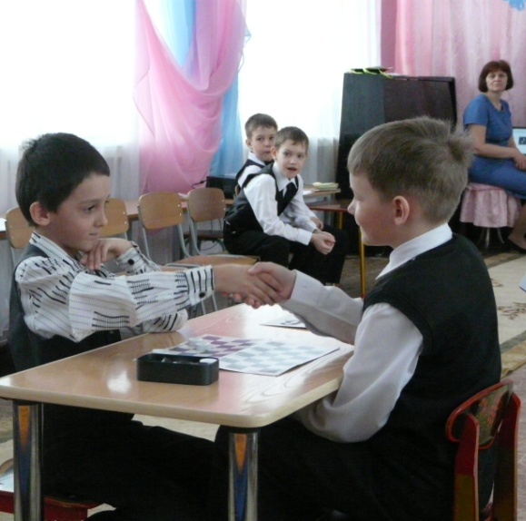
Воспитатель: Для определения пар, игроки подойдите к столу и возьмите карточку. Найдите себе пару, партнера, у которого такое же число на карточке.
Игра в шашки требует спокойной обстановки и внимания. Сегодня вы сразитесь в честном бою на шашечных досках, самые умелые из вас выйдут победителями и завтра примут участие в шашечном турнире на уровне детского сада с ребятами подготовительных групп.
Желаю вам успехов, удач и побед.
Предлагаю всем участникам игры занять места за шашечной доской.
(Арбитры наблюдают за ходом игры и выявляют победителей, заполняют протоколы соревнования двух игроков и передают судейской коллегии для подведения итогов – у каждой пары игроков свой арбитр)
Завершение турнира.
Воспитатель: «Вот и подошел к концу наш шашечный турнир. Вы храбро сражались за победу в турнире, не всем сегодня повезло выиграть, но всех участников этого турнира ждет награда»
Ш. Дама: Вами я, друзья, довольна!
Смельчаки и храбрецы!
Удаль, ловкость показали,
Все сегодня молодцы!
Награждаются медалями, ребята, занявшие первое место (список детей)
Награждаются медалями, ребята, занявшие второе место (список детей)
Всем большое спасибо! Объявляю шашечный турнир закрытым.
Приложение.

Протокол шашечных соревнований.
№  п./п. | Фамилия, имя ребенка | Победитель
1.
2.
Подпись арбитра:
Общий протокол шашечных соревнований.

№  п.\п. | Фамилия, имя ребенка
 | Первое место
1.
2.
3..
 | Второе место
1.
2.
3.

Судейская коллегия:
Подпись:

